2009年全国硕士研究生入学统一考试
数学(一)试卷
一、选择题(1-8小题,每小题4分,共32分,下列每小题给出的四个选项中,只有一项符合题目要求,把所选项前的字母填在题后的括号内.)
(1)当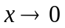时,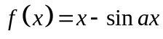与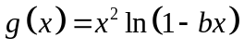等价无穷小,则
(A)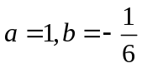 (B)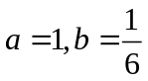
(C)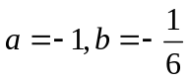 (D)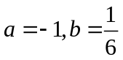
(2)如图,正方形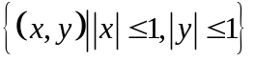被其对角线划分为四个区域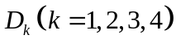,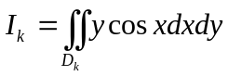,则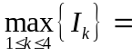  (A) (B)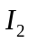  (C)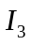 (D)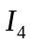 | 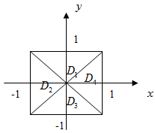

(3)设函数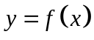在区间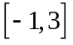上的图形为
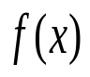
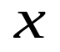
1
-2
0
2
3
-1
O
则函数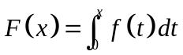的图形为
(A) (B)
0
2
3
1
-2
-1
1
0
2
3
1
-2
-1
1

(C) (D)
0
2
3
1
-1
1
0
2
3
1
-2
-1
1
(4)设有两个数列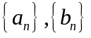,若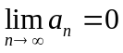,则
(A)当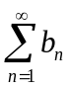收敛时,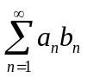收敛.
(B)当发散时,发散.
(C)当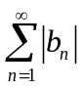收敛时,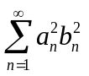收敛.
(D)当发散时,发散.
(5)设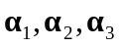是3维向量空间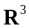的一组基,则由基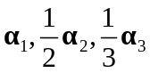到基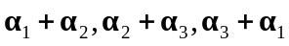的过渡矩阵为
(A)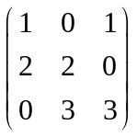 (B)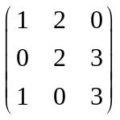
(C)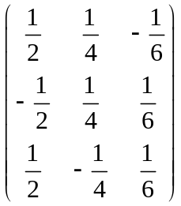 (D)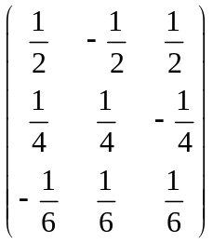
(6)设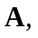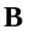均为2阶矩阵,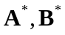分别为的伴随矩阵,若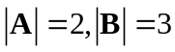,则分块矩阵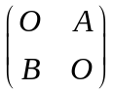的伴随矩阵为
(A)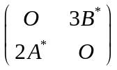 (B)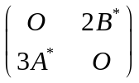
(C)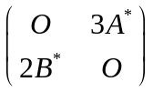 (D)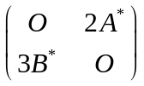
(7)设随机变量的分布函数为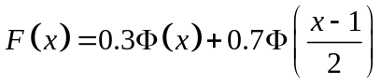,其中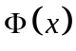为标准正态分布函数,则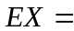
(A)0 (B)0.3
(C)0.7 (D)1
(8)设随机变量与相互独立,且服从标准正态分布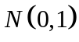,的概率分布为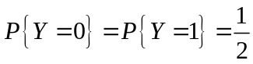,记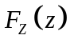为随机变量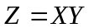的分布函数,则函数的间断点个数为
(A)0 (B)1
(C)2 (D)3

二、填空题(9-14小题,每小题4分,共24分,请将答案写在答题纸指定位置上.)
(9)设函数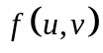具有二阶连续偏导数,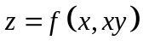,则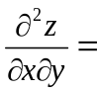 .
(10)若二阶常系数线性齐次微分方程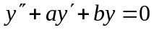的通解为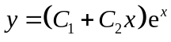,则非齐次方程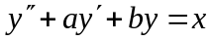满足条件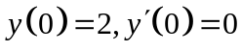的解为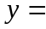 .
(11)已知曲线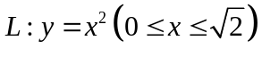,则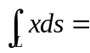 .
(12)设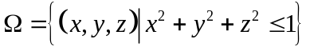,则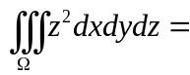 .
(13)若3维列向量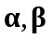满足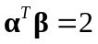,其中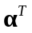为的转置,则矩阵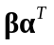的非零特征值为 .
(14)设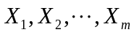为来自二项分布总体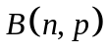的简单随机样本,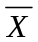和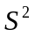分别为样本均值和样本方差.若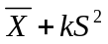为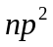的无偏估计量,则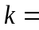 .

三、解答题(15－23小题,共94分.请将解答写在答题纸指定的位置上.解答应写出文字说明、证明过程或演算步骤.)
(15)(本题满分9分)
求二元函数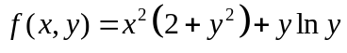的极值.

(16)(本题满分9分)
设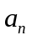为曲线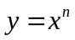与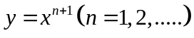所围成区域的面积,记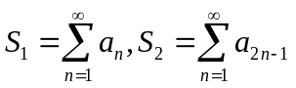,求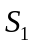与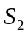的值.

(17)(本题满分11分)
椭球面是椭圆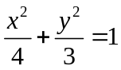绕轴旋转而成,圆锥面是过点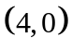且与椭圆相切的直线绕轴旋转而成.
(1)求及的方程. (2)求与之间的立体体积.

(18)(本题满分11分)
(1)证明拉格朗日中值定理:若函数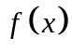在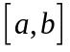上连续,在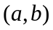可导,则存在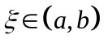,使得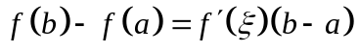.
(2)证明:若函数在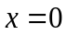处连续,在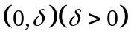内可导,且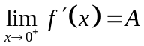,则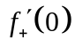存在,且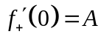

(19)(本题满分10分)
计算曲面积分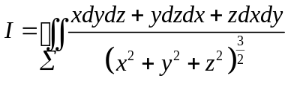,其中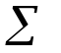是曲面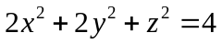的外侧.

(20)(本题满分11分)
设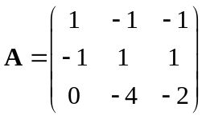,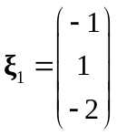
(1)求满足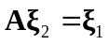的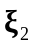.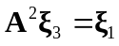的所有向量,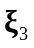. (2)对(1)中的任意向量,证明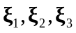无关.

(21)(本题满分11分)
设二次型.
(1)求二次型的矩阵的所有特征值; (2)若二次型的规范形为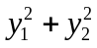,求的值.

(22)(本题满分11分)
袋中有1个红色球,2个黑色球与3个白球,现有回放地从袋中取两次,每次取一球,以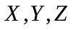分别表示两次取球所取得的红球、黑球与白球的个数.
- 求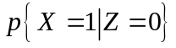. (2)求二维随机变量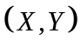概率分布

(23)(本题满分11 分)
设总体的概率密度为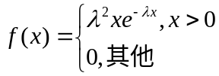,其中参数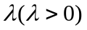未知,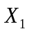,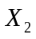,…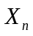是来自总体的简单随机样本.
(1)求参数的矩估计量.
(2)求参数的最大似然估计量.

